* 1. **Pemberian nomor halaman**

Pemberian nomor halaman sangat penting bagi penulisan karya ilmiah baik berupa naskah buku maupun naskah artikel ilmiah. Cara pemberian nomor halaman dilakukan dengan cara:

1. Klik insert 🡪 Klik page number

2. Format Page number 🡪 Page Number Format 🡪 start at 🡪 Button OK

3. Pilih posisi nomor

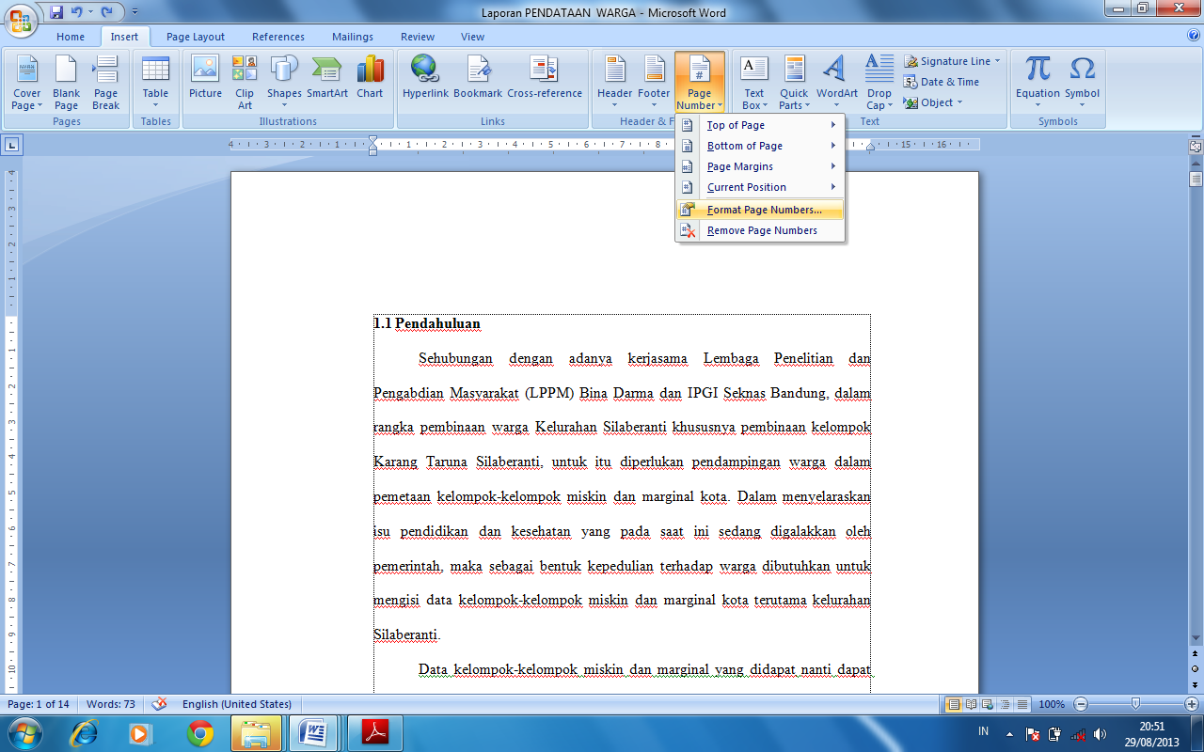

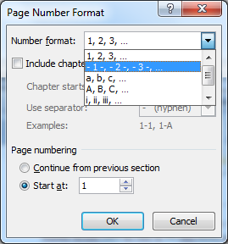

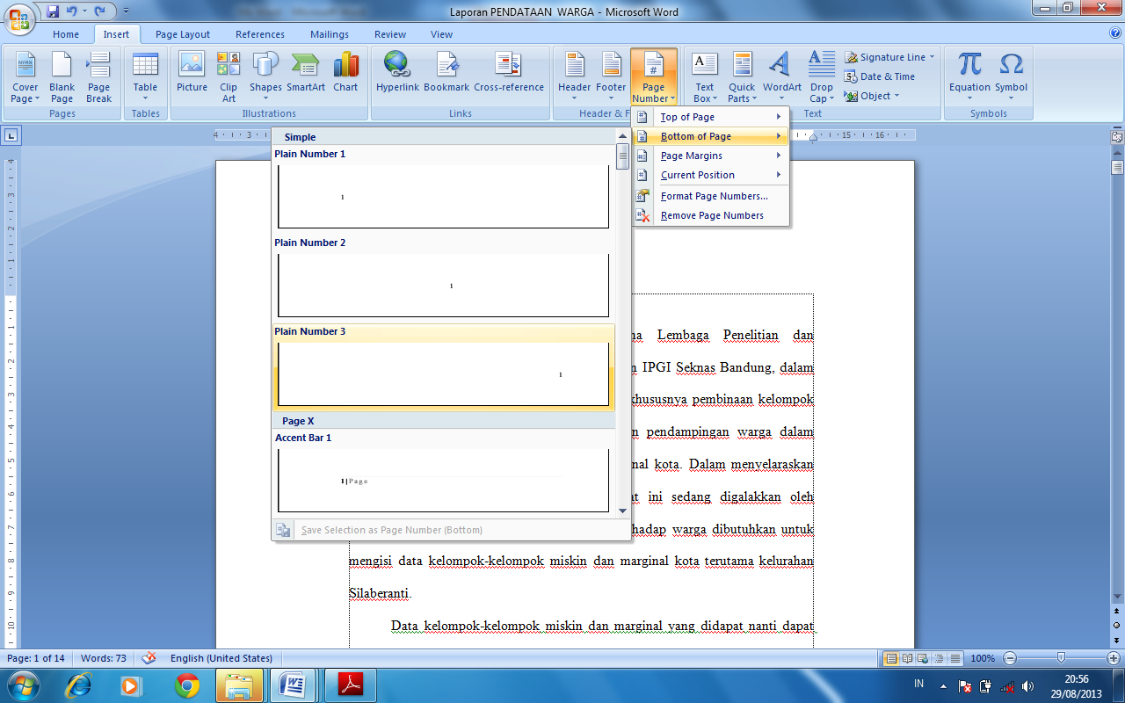

*Gambar 1.14 :**Pemberian nomor halaman*

* 1. **Membuat Bullet and Numbering**

Bullet dan numbering bermanfaat dalam menunjukkan beberapa opsi atau pilihan sebagai keterangan pelengkap dalam paragraph jika teks pada paragraph tersebut akan diberikan beberapa point pembahasan. Jika opsi atau keterangan ditampilkan bukan dalam bentuk urutan langkah, biasanya digunakan bullet. Cara membuatnya adalah sebagai berikut:

1. Pilih teks yang akan diberi bullet

2. Klik Bullet pada ribbon Home

3. Klik bullet yang diinginkan.

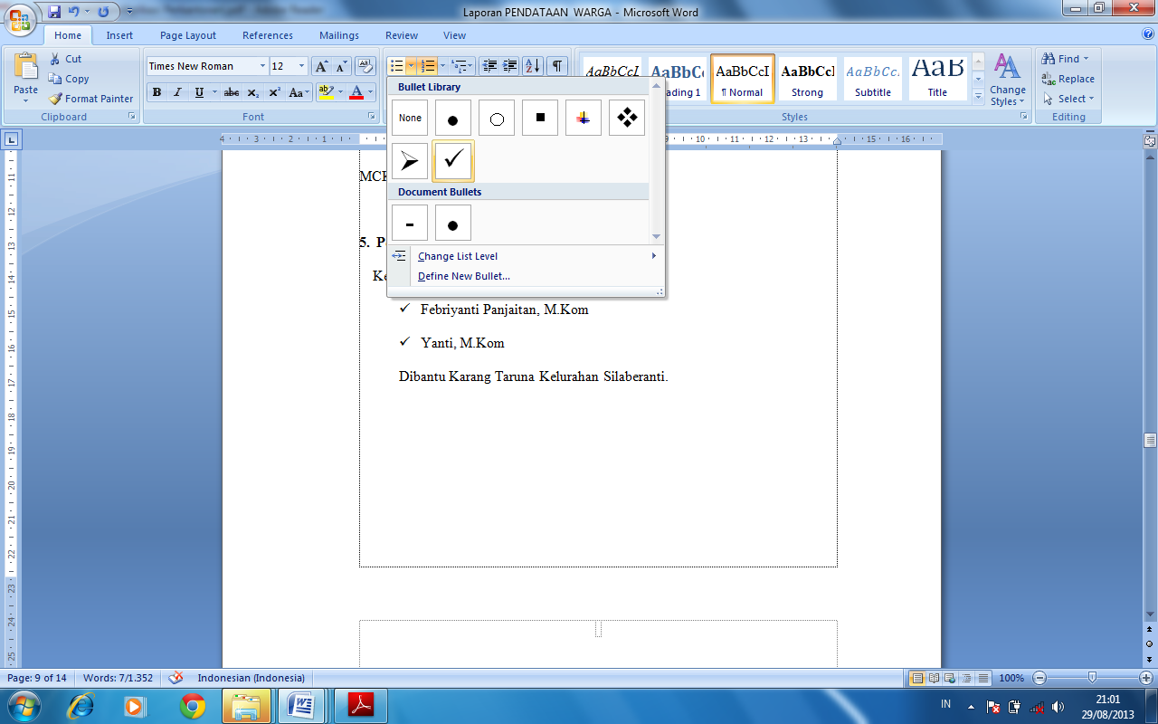

*Gambar 1.15 :**Membuat Bullet and Numbering*